мастер-класс для родителей приуроченный дню 8 Марта,
тема «Подарок маме»

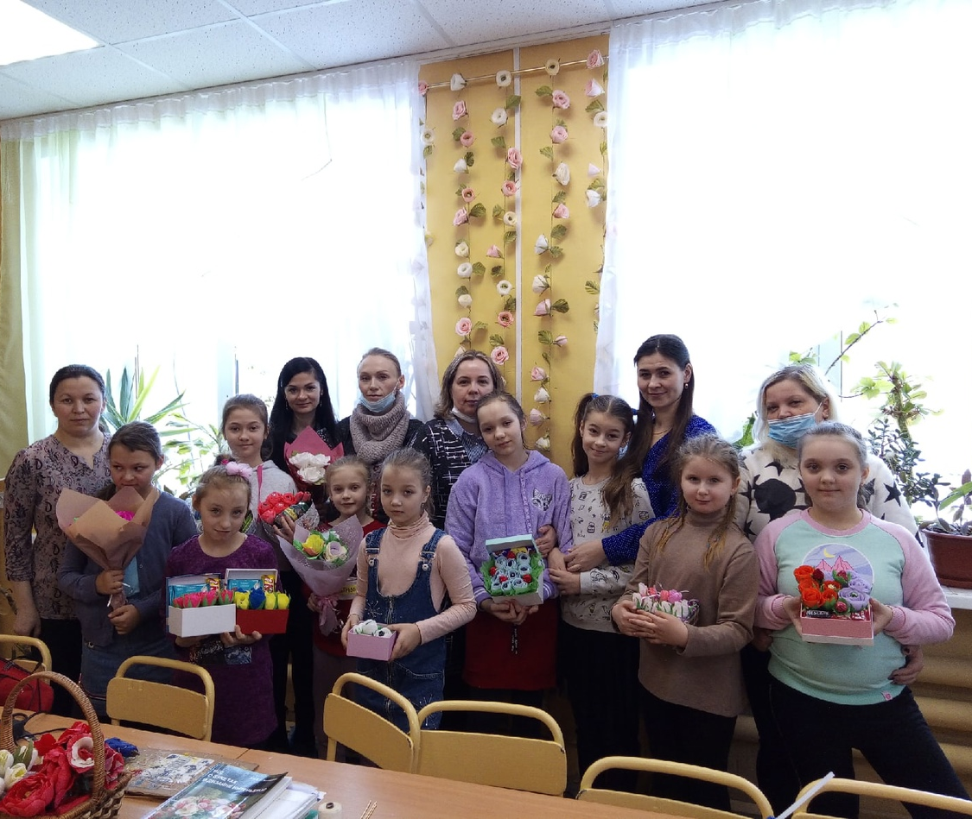

Мастер – класс для родителей
тема «Подарок маме»»
Автор: педагог дополнительного образования МБУ ДО ЦДО Раздорских Наталья Викторовна.
Направление: декоративно-прикладное искусство, техника свитдизайн.
Тема: «Подарок маме».
Цель: создать весеннюю композицию в преддверии 8 Марта.
Задачи:
- познакомить родителей с техникой свитдизайн, основными приемами, методикой создания цветов;
- создать благоприятную дружескую атмосферу;
- провести практический мастер-класс.

Зрительный ряд: образец весенней композиции, изготовленной педагогом.
Описание работы: мастер-класс рассчитан для родителей.
Инструменты: ножницы, бокорезы, плоскогубцы, клеевые пистолеты.
Материалы: заготовки для композиции (пенопластовые горшочки, пеноплекс, гофрированная бумага разных цветов, клеевые стержни, флористическая проволока, органза, зубочистки, бисер, атласные ленты, конфеты «Марсианка», нитки).
Участники: родители.

Алгоритм изготовления весенней композиции:
1. Пенопластовый горшок задекорировать листьями из зеленой
гофрированной бумаги размером 5х15, из пеноплекса вырежьте
основу для крепления цветов в соответствии с диаметром горшка
2. Вставьте основу в стакан и задекорируйте сизалем.
3. Наша композиция будет состоять из 9 крокусов.
Для одного цветка подготовьте шесть лепестков длинной 10 см.
4. Растяните лепестки по центру. Закрепите конфету на проволоку
или зубочистку.
6. Приклейте вокруг конфеты три лепестка. Края остальных
подкрутите во внутреннюю сторону с помощью шпажки.
7. Закрепите второй ряд лепестков, тейпируйте стебель тейп-
лентой. Из двух полосок зеленой бумаги размером 4х20 см,
вырежьте листья.
8. Согните листья пополам и проведите по ним шпажкой, плотно
прижимая ее к поверхности стола.
9. Растяните бумагу чуть ниже середины каждого листа.
10. Приклейте листья к стеблю цветка. Тейпируйте место
соединения. Также выполните остальные цветы разных
цветов.
11. Все подготовленные цветы и искусственные листья
закрепите в основу для композиции, предварительно проделав в
ней отверстие шилом.
12. Весеннюю композицию украсить фунтиками из органзы размером 10х10, и сделать атласный бант по цвету сочетающийся с композицией.

Подведение итогов:
- выставка готовых работ;
- в конце мастер-класса все участники обмениваются своими
впечатлениями, совместная фотосессия.

Приложение:
1. Творческая работа педагога Раздорских Н.В.
2. Фотографии с изображением весенних композиций
и аналогичных работ.
3. Презентация «История свитдизайна».
Мастер-класс проведен 04.03.2021г.

